国都报告系列 2012年10月29日星期一
国都宏观数据点评

人民币升值助推流动性改善
国都期货研发服务部
分析师：李健
执业编号：F0253574
电话：010-84183026
邮箱：lijian@guodu.cc

地址：北京市东城区东直门南大街3号国华投资大厦10层
国都期货有限公司
网址：www.guodu.cc


流动性改善或超预期
尽管央行持续采用逆回购的方式来对市场进行净投放，但发行利率并没有下调，市场普遍的观点认为如果年内央行不下调法定准备金比率或者降息，回购利率难以保持在低位。如果其他流动性条件都没有相应的改善，而市场上资金的投放仍主要依赖于央行逆回购，那么逆回购发行利率对二级市场回购利率会形成硬性的约束，限制回购利率下调的空间；但如果外汇占款、财政存款等外部流动性因素在增加，流动性的来源不仅仅是央行逆回购投放，那么央行逆回购发行利率对二级市场回购利率的约束力将大大减弱，并不能限制二级市场回购利率水平的回落。由于央票到期和财政存款的季节性投放将主要集中在11月至12月，再加上外汇占款在近期可能已经有所改善，因此可以对未来几个月的流动性状况做出更为乐观的判断。在美国第三轮货币量化宽松政策推出后，尽管美元指数并没有下跌，人民币对美元的中间价却有明显的增长，从中可以看出市场自发结汇的需求在明显增强。
外汇管理局公布的9月银行代客结售汇数据显示，9月份银行代客结汇1374亿美元，售汇1311亿美元，结售汇顺差63亿美元。相比较之下，9月银行代客结售汇顺差较8月大幅提升，比8月增加了126亿美元。不少分析人士认为出现以上情况主要原因是受人民币升值预期增强以及9月贸易大幅反弹的影响，企业、机构加大了售汇意愿。
从外围宏观环境来看，美国、欧洲、日本等发达经济体宣布新的货币宽松政策后人民币升值预期再度升温，尤其在美联储QE3政策公布之后，人民币对美元汇率在即期市场最近连创新高。李健向新金融记者分析，由于美国年底面临大选以及“财政悬崖”等问题，货币量化宽松的刺激会保持一定的水平，此外，欧洲以及日本央行为了保持其经济持续增长也将采取较为宽松的货币政策，在这种背景下，预计人民币仍将小幅升值，这将促使企业、个人以及机构的售汇意愿增强，增加外汇占款量的规模，作为基础货币投放的主渠道之一，一旦外汇占款企稳回升，市场的货币供给将会增加明显，从而对股指的上涨产生重要的推动作用。
经济起色令担忧减少
上周三汇丰中国发布报告称，汇丰中国10月制造业采购经理人指数(PMI)初值为49.1，分项数据显示，10月新订单指数为49.7，与9月的47.3相比收缩幅度有所收窄，为6个月高点。新出口订单47.3，为5个月以来的高点。产成品库存的调整较为明显，增长动力指标回升至1.8，结束了此前连续5个月为负数的记录，为一年来新高。投入品和产出品价格指数也均回到扩张区间。综合来看PMI数据创下3个月以来新高，也是该指数连续第2个月回升。虽然仍不到50的荣枯分水岭，但结合之前公布的9月份宏观经济数据来看，10月汇丰制造业PMI初值显示制造业活动延续了企稳回暖态势，新订单回升，去库存近尾声。
前期管理层出台的一系列政策措施效果开始逐渐显现，国内需求回暖，企业信心回升，预计四季度经济会继续温和回升。而之前公布的9月份进出口数据也好于预期，上周五中国商务部发布《中国对外贸易形势报告（2012年秋季）》，称随着一系列促进外贸稳定增长措施的进一步落实见效，四季度中国进出口有望延续9月份的回升态势。经济增速有望在四季度见底已经开始成为普遍看法，而经济增长放缓担忧的减少也将有助于提振股票市场投资者的信心。
M2增速明显 货币持续宽松
9月份国内广义货币（M2）增速出现了明显的反弹，其反弹幅度甚至高于今年3月和6月，广义货币（M2）和狭义货币（M1）增速都创下了年内新高，二者的剪刀差环比有所缩小，而且M1增速反弹幅度超过M2，这种现象不能仅仅简单地被理解为季末资金从理财账户回流至存款账户。在今年贷款增速较为平稳的情况下，M2增速的回升显示财政存款的投放高于往年，且外汇占款很可能已经恢复正增长，这一势头有望在四季度延续，使得M2增速将保持在14%以上。
但广义货币（M2）增速回升不利的方面在于会推高通胀预期，同时由于其已经高于央行的目标值，今年年内法定存贷款准备金率比例进一步下调的可能性降低。目前外汇占款的回升主要是因为人民币升值预期重新增强的结果，因此M2增速或持续回升。李健分析认为，虽然广义货币（M2）和狭义货币（M1）增速都创下了年内新高，但是M1增速仍明显低于M2增速，从之前的经验来看，高通胀都是在M1增速高于M2增速情况下出现的，所以短期内出现通胀上涨的压力仍不大，这也给了央行更多的货币政策空间。
热钱遇空头 谁将避让
面对着热钱大幅流入以及流动性将改善的态势，国内的股票市场似乎并不感冒，上周股指期货5个交易日基本呈现出单边一路下跌的走势，以收盘价计算，一周内下跌了99点，累计跌幅超过4%。李健对此分析认为，一方面是货币流动性正在发生着明显改善，另一方面却是市场的长期积累形成的悲观情绪还没有彻底改观，一些大的机构资金青睐于继续做空，一旦做多的力量觉醒发力，那么10月份的最后几个交易日行情将异常火爆。新金融记者从中国金融期货交易所股指期货主力合约1211的持仓数据中看到，多空前20大机构持仓合计从上周一的净空单9166张，增加到上周五的净空单11141张，做空力量明显加强，以常常大举做空闻名的券商系期货公司席位，中证期货、海通期货、国泰君安稳稳地占据着空头前三位的“领奖台”。
本币升值会带来热钱的流入，而热钱的一个重要去向就是股票市场，一边是热钱有做多需求，另一边则是机构资金做空“肆无忌惮”，二者是否会发生交锋成为未来股指涨跌的变数。由于沪深300股指期货推出时间较短，因此热钱流入与机构资金大举做空两股相悖的力量在股指期货上将如何角逐，还没有先例可供比较分析，但是从股市历史的经验来看，热钱流入会推动本地股市的上涨却是不争的事实，例如2006年—2007年上证冲破6000点的大牛市，就是在热钱大幅流入内地的背景下产生的，而近期恒生指数连续10个交易日上涨也反映出了热钱流入的迹象，从这个角度来说投资者对于后市不必过分悲观，在流动性持续改善的背景下，国内稳定经济增长措施的效果将陆续体现，四季度经济见底的概率较大，股指下跌空间有限，大跌之后的股指期货有望企稳回升。

【本周重要财经事件】
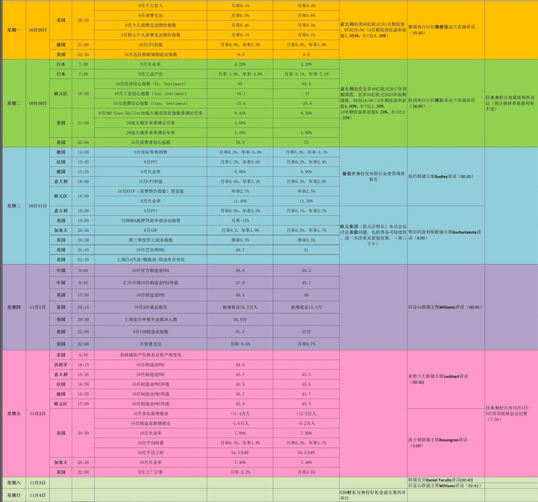

免责声明：
如果您对本报告有任何意见或建议，请致信于国都信箱(yfb@guodu.cc），欢迎您及时告诉我们您对本刊的任何想法！
本刊所有信息均建立在可靠的资料来源基础上。我们力求能为您提供精确的数据，客观的分析和全面的观点。但我们必须声明，对所有信息可能导致的任何损失概不负责。
本报告并不提供量身定制的投资建议。报告的撰写并未虑及读者的具体财务状况及目标。国都期货研究团队建议投资者应独立评估特定的投资和战略，并鼓励投资者征求专业财务顾问的意见。具体的投资或战略是否恰当取决于投资者自身的状况和目标。
版权声明：（c）本报告版权为国都期货有限公司所有。本刊所含文字、数据和图表未经国都期货有限公司书面许可，任何人不得以电子、机械、影印、录音或其他任何形式复制、传播或存储于任何检索系统。不经许可，复制本刊任何内容皆属违反版权法行为，可能将受到法律起诉，并承担与之相关的所有损失赔偿和法律费用。涉及版权的所有问题请垂询：010-64000083。

